MATERIA: Ingeniería de Software II

DOCENTE: Antonio Quiña, Ing.

ESTUDIANTE: Cinthia Hernández

FECHA: 01 de febrero del 2018

TEMA: Heroku

Tabla de Contenidos

DESARROLLO 1

# DESARROLLO

Ingresamos a la página de Heroku y nos registramos

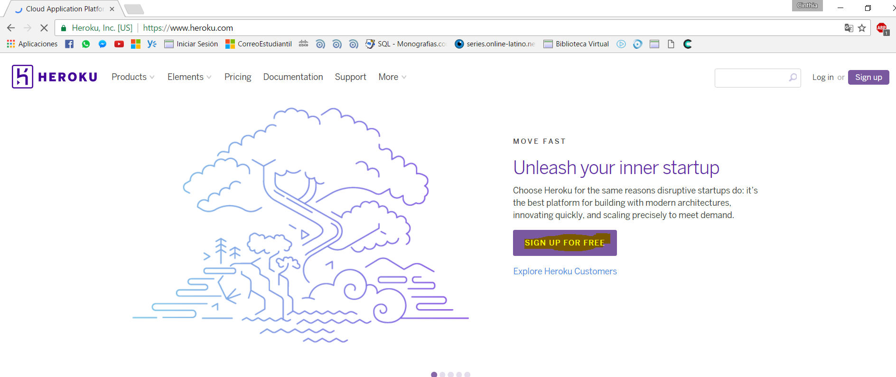

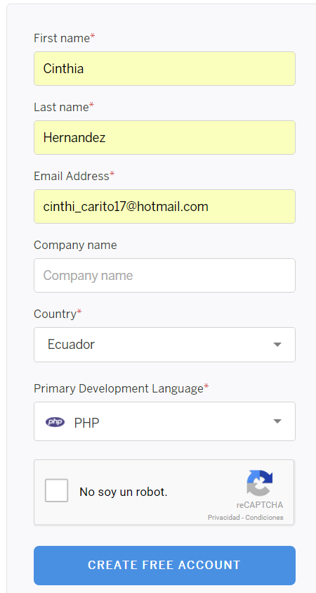

Esperamos el código de confirmación

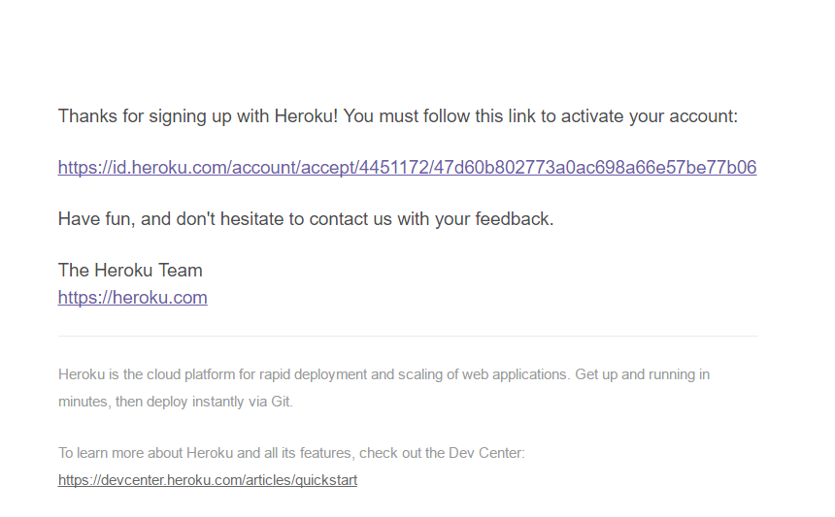

Creamos nuestra contraseña

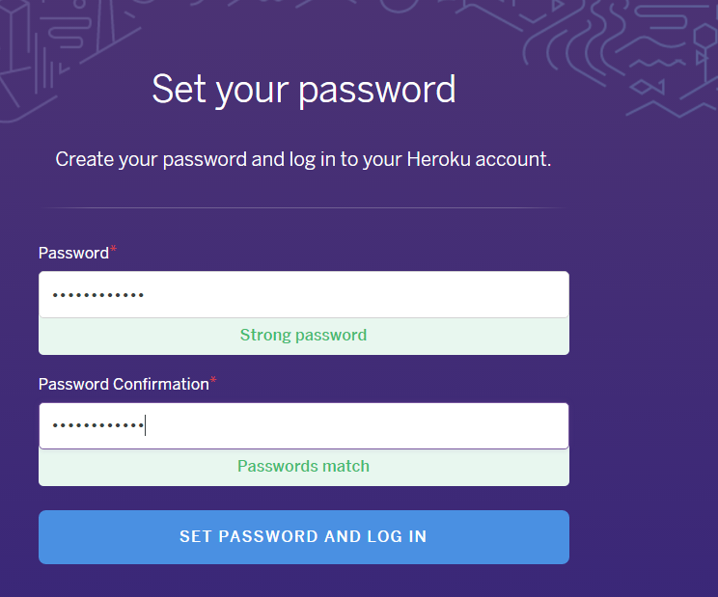

Damos click en en enlace para activar la cuenta

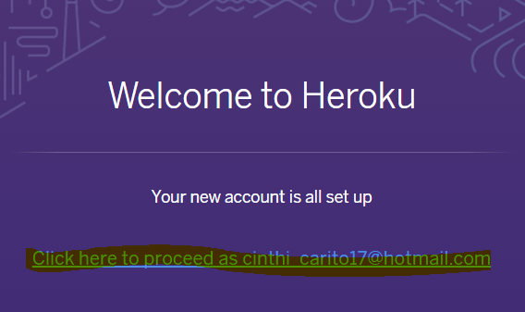

Elegimos el lenguaje con el que vamos a trabajar

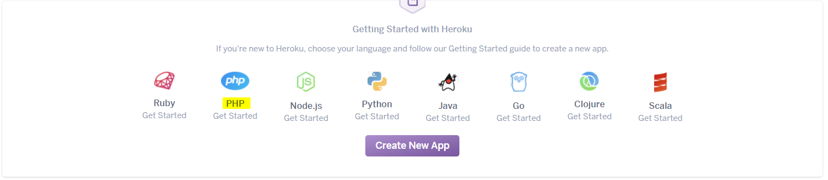

Iniciamos la aplicación

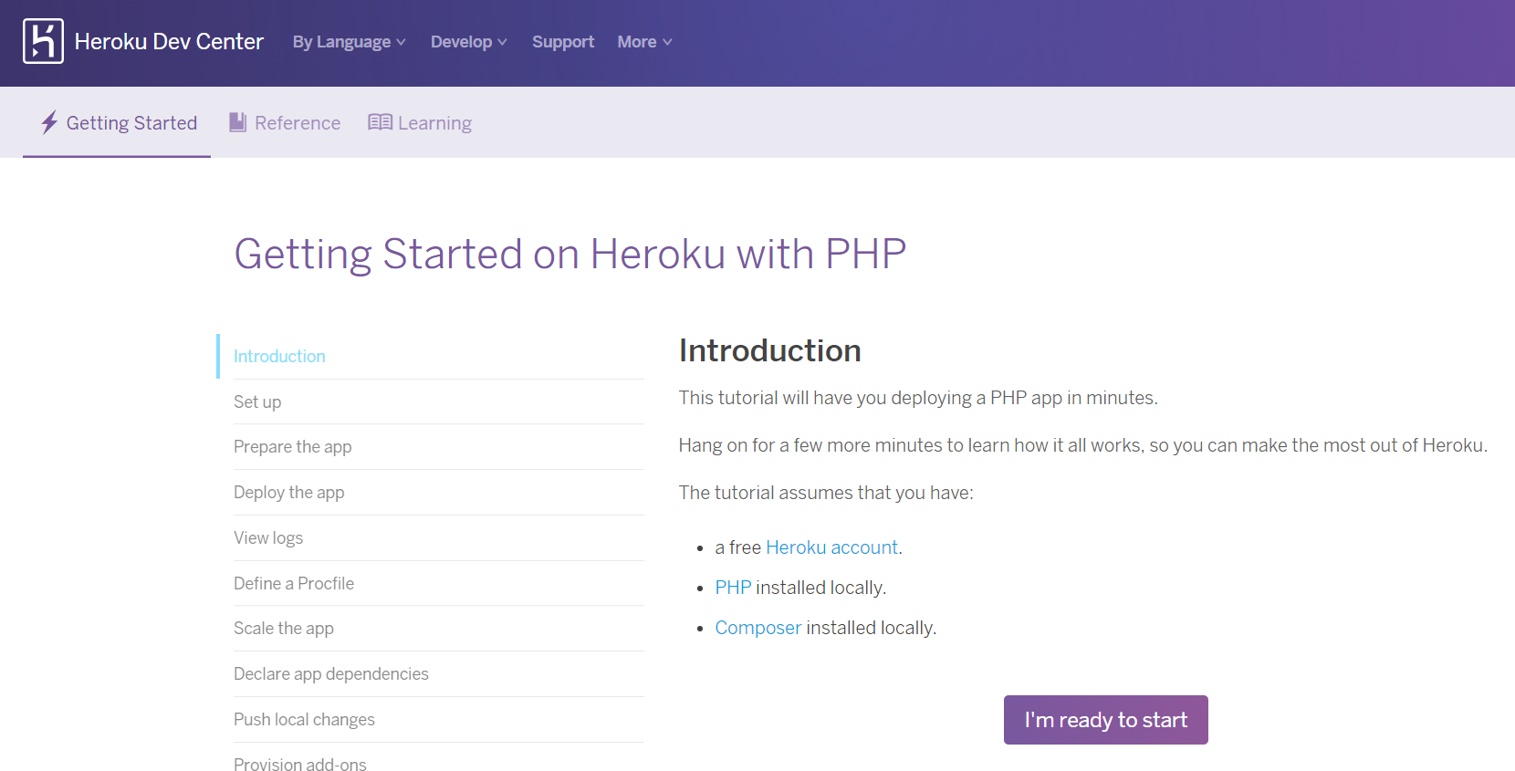

Descargamos HerokuCLI para el sistema operativo que tengamos

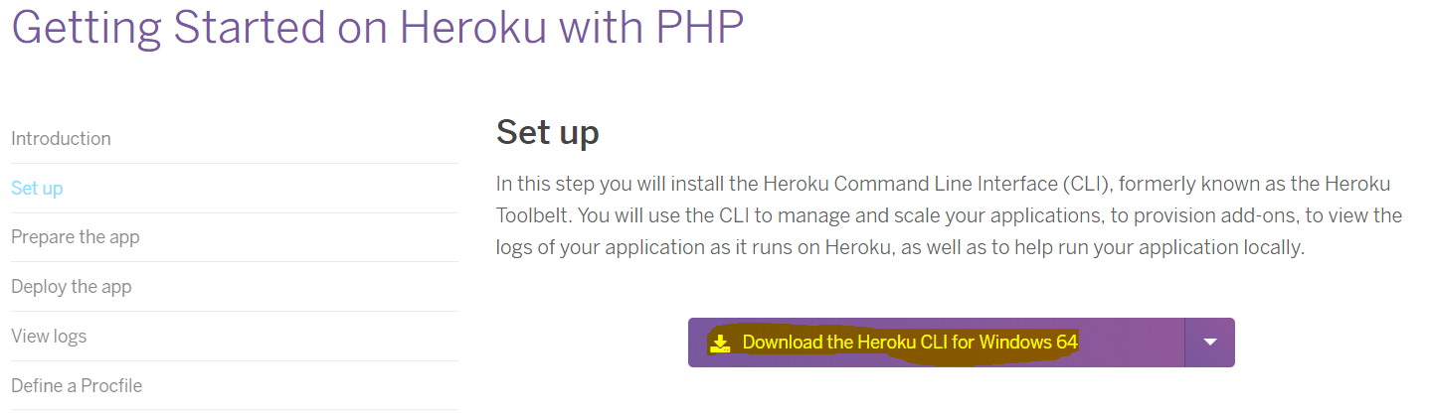

Después de descargar lo instalamos

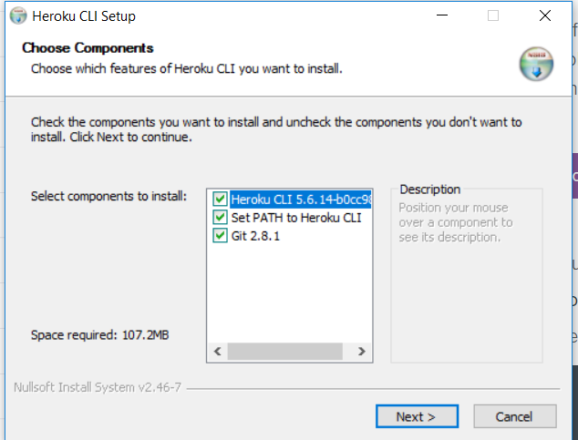

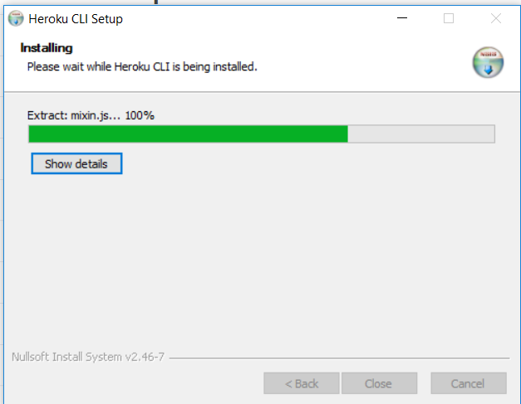

Abrimos la consola y ejecutamos el siguiente comando **heroku login**

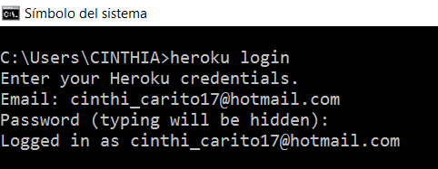

Verificamos que esté instalado composer y php

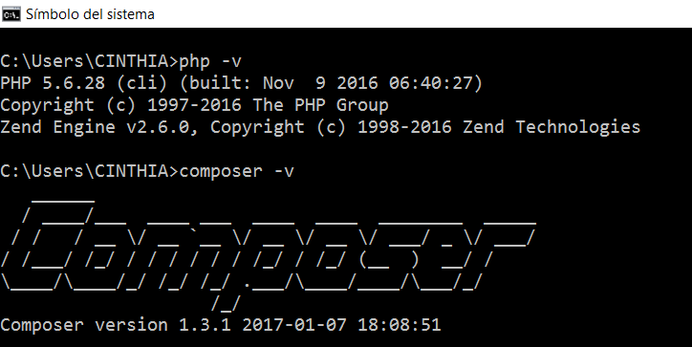

Aplicación de prueba

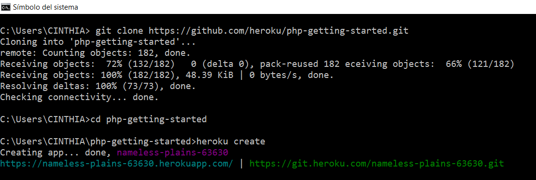Ejecutamos el siguiente comando git clone **https://github.com/heroku/php-getting-started.git**

Ejecutamos el siguiente comando **php-getting-started>git push heroku master**

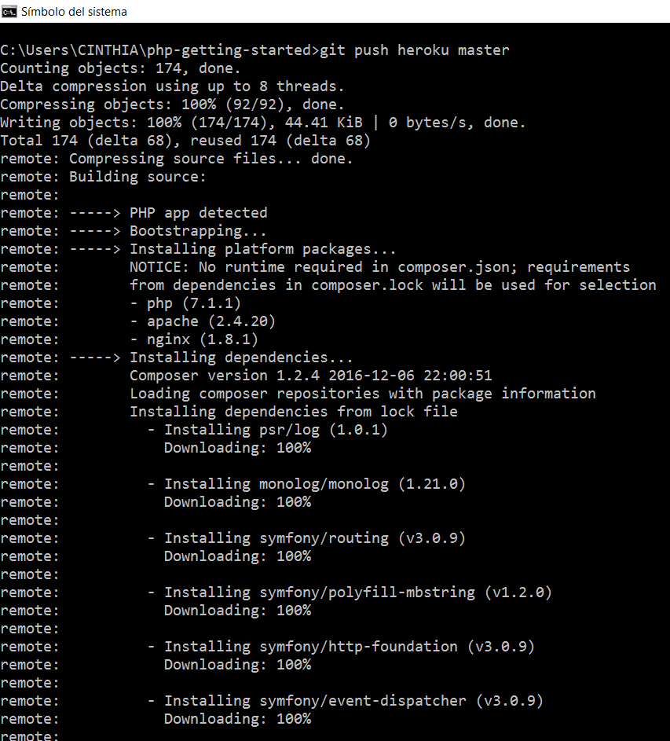

Ejecutamos el siguiente comando **php-getting-started>heroku ps:scale web=1**

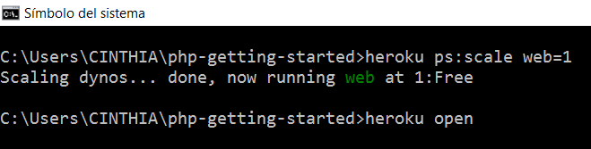

Ejecutamos el siguiente comando **php-getting-started>heroku** **open** y se despliega la siguiente página en el navegador

